Доступ к файлам для задания: <https://disk.yandex.ru/d/naiJWiVsBGQ9Rg>

1. **Платформа «1С:Предприятие 8.3, учебная версия (8.3.24.1761)» (Windows)**

Установка:

Чтобы установить платформу, распакуйте архив training_8_3_24_1761.rar и запустите файл setup.exe.

Актуальную версию учебной платформы можно скачать по ссылке: <https://online.1c.ru/catalog/free/28765768/>

На странице нажать «Получить продукт бесплатно»:

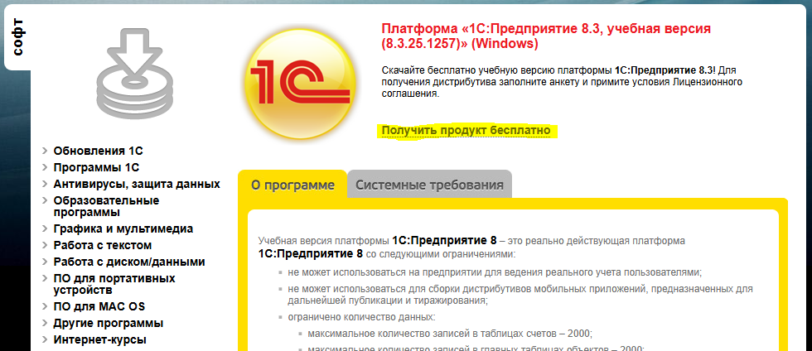

Заполнить пункты анкеты, указать «Я принимаю…», Нажать «Отправить», ссылка на дистрибутив будет выслана на указанный E-mail:

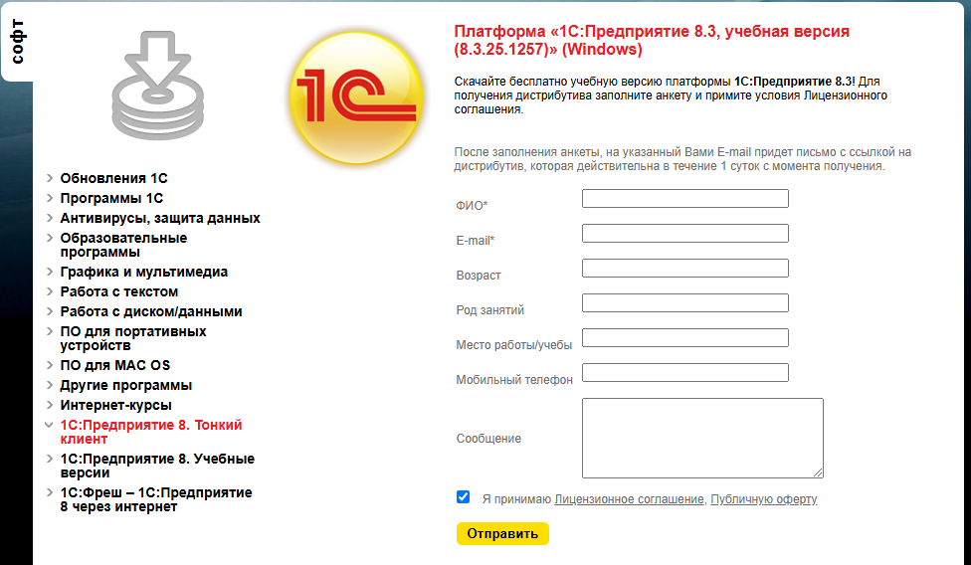

1. **Создание новой базы.**

Запустить 1С Предприятие

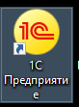

В окне запуска 1С:Предприятие нажать «Добавить»:

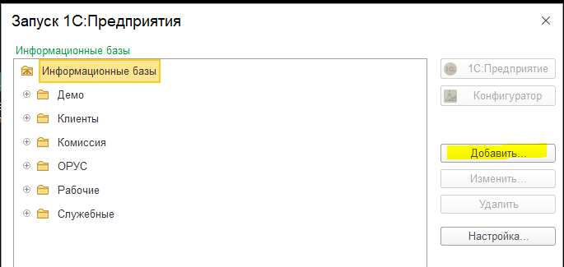

Выбрать пункт «Создание новой информационной базы», нажать «Далее»:

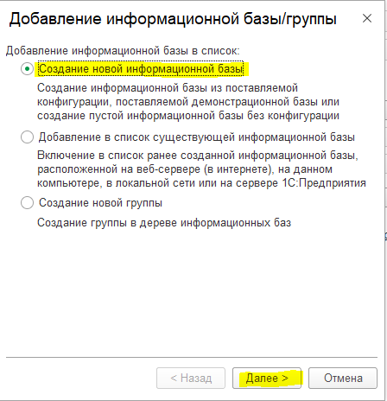

Выбрать пункт «Создание информационной базы без конфигурации для разработки», нажать «Далее»:

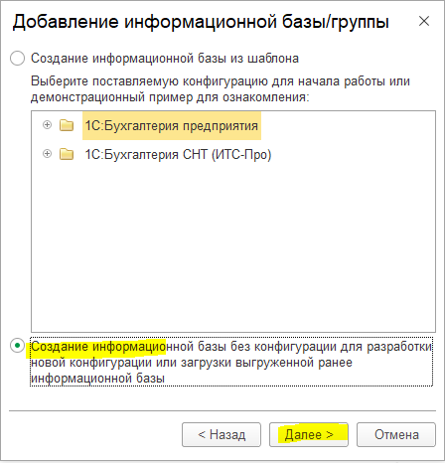

Указать имя добавляемой базы, тип расположения указать «На данном компьютере или на компьютере в локальной сети», нажать «Далее»:

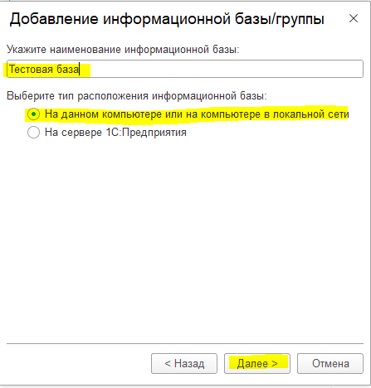

Указать отдельный каталог где будет располагаться база, нажать «Далее»:

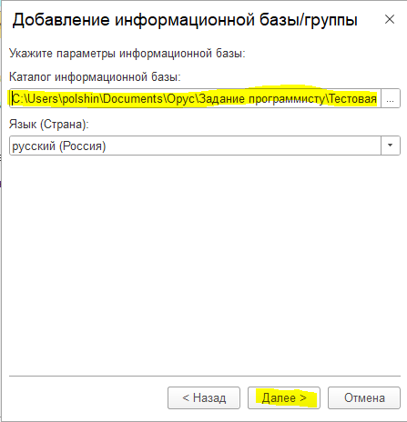

Указать вариант аутентификации «Выбирать автоматически», основной режим запуска «Выбирать автоматически», Версия 1С:Предприятия «8.3», разрядность «Автоматически», нажать «Готово»:

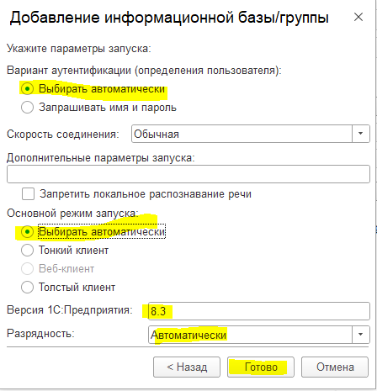

В результате в списке баз появится созданная новая база. Запуск Конфигуратора и режима предприятия осуществляется по нажатию соответствующих кнопок:

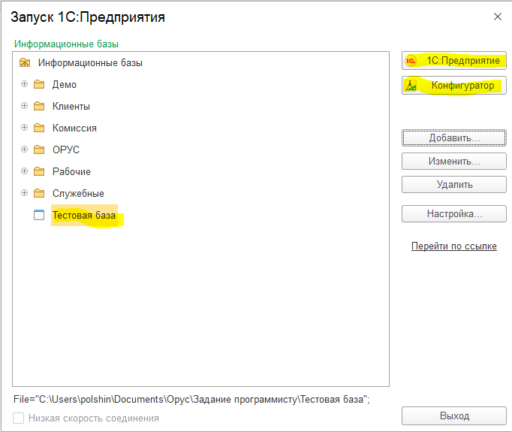

1. **Загрузка каркасной конфигурации.**

Запустить базу в режиме конфигуратора, открыть окно конфигурации через кнопку на панели или через подпункт меню «Конфигурация» «Открыть конфигурацию»:

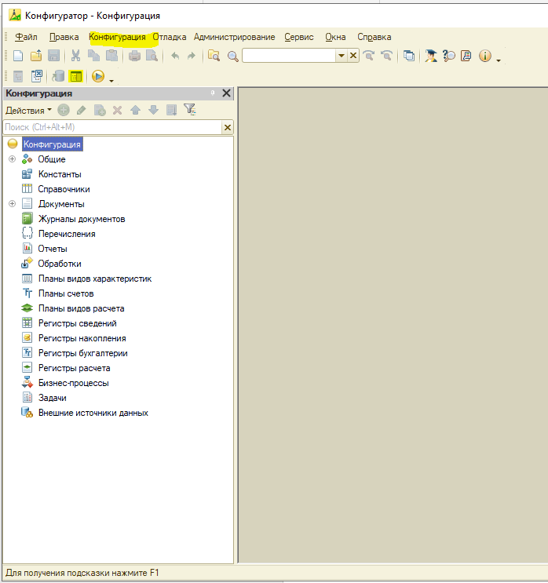

Выбрать пункт меню «Администрирование – Загрузить информационную базу. Выбрать файл выгрузки ИБ «Каркасная конфигурация», нажать «Открыть»

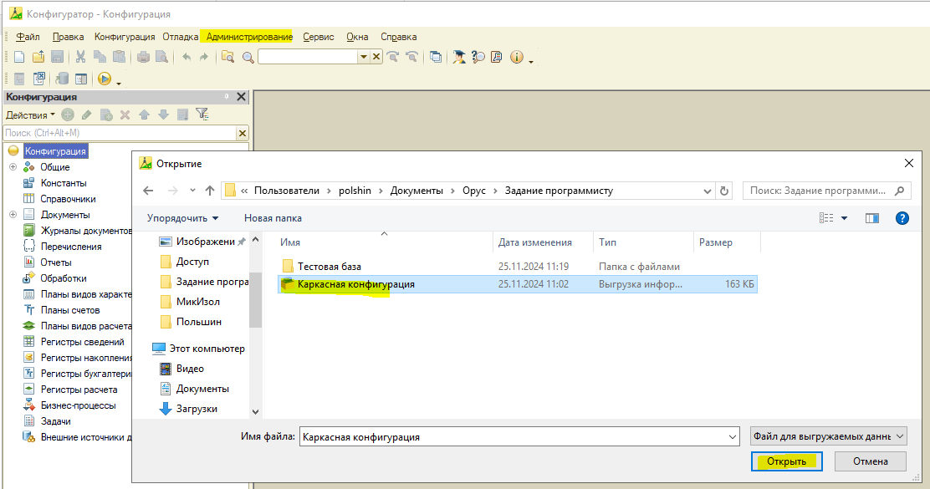

В открывшихся диалогах нажать «Да»:

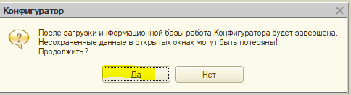

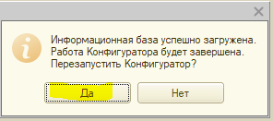

1. **Добавление обработки «СписокНоменклатуры».**

В дереве метаданных добавить обработку «СписокНоменклатуры», Добавить табличную часть «Список», Реквизит табличной части «Номенклатура» с типом значения «СправочникСсылка.Номенклатура», Добавить форму обработки, вывести список на форму.

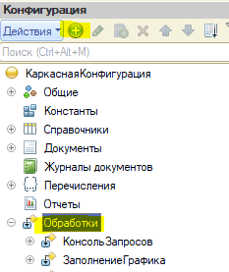

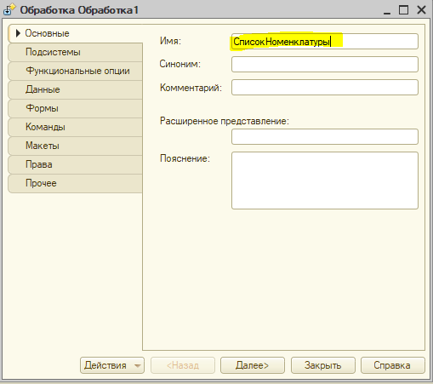

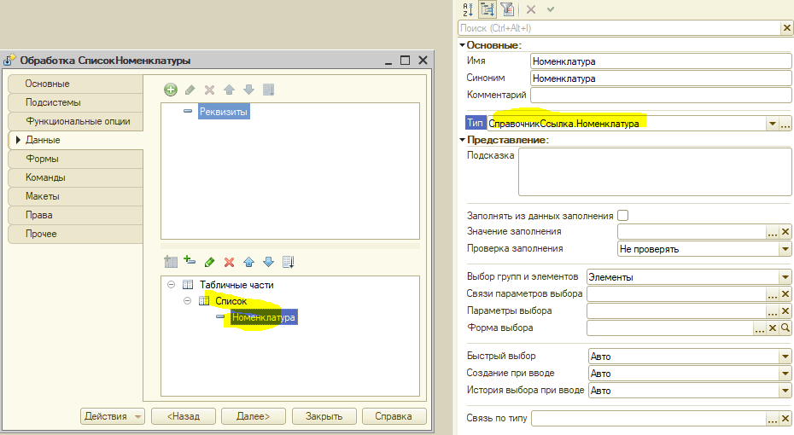

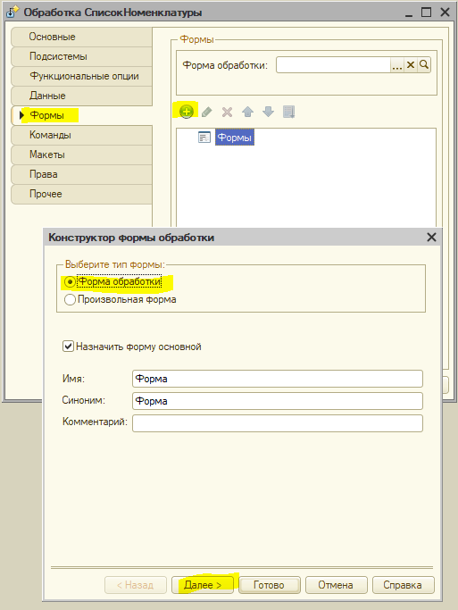

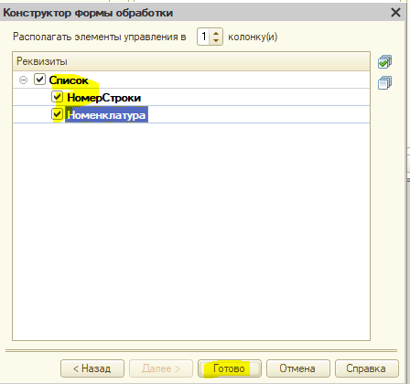

1. **Обработка «СписокНоменклатуры». Добавление команды «ЗаполнитьСписокНоменклатуры»**

В форме обработки:

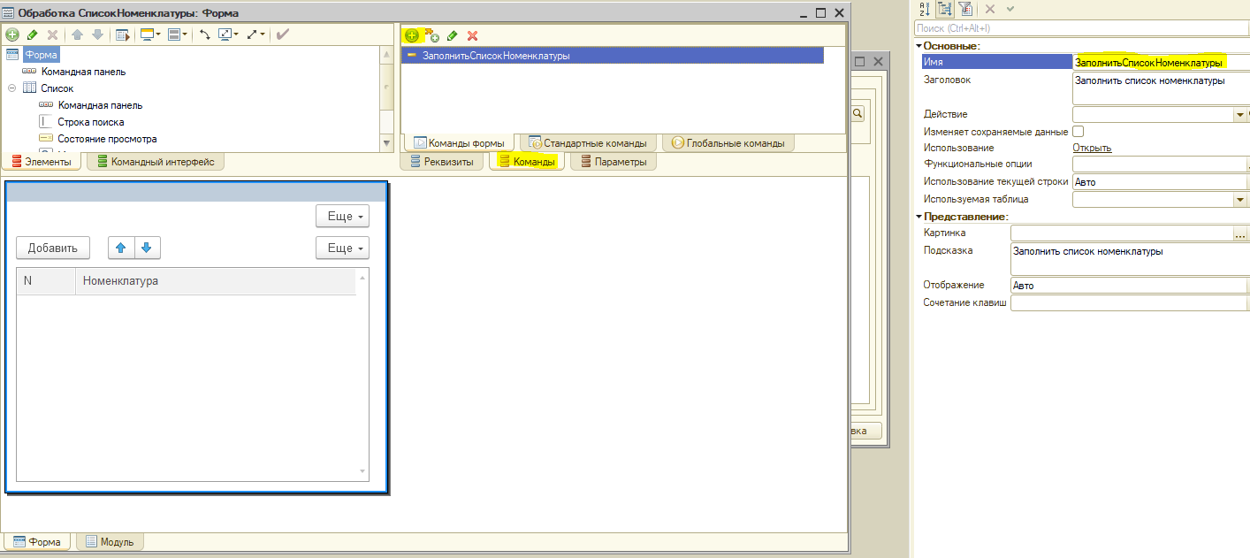

Назначить процедуры команде:

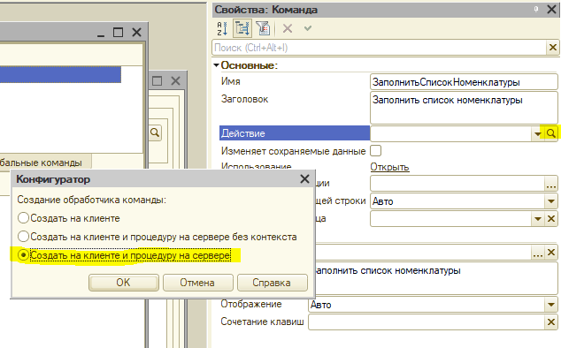

Вывести кнопку вызова команды на форму методом «Drag-and-drop»:

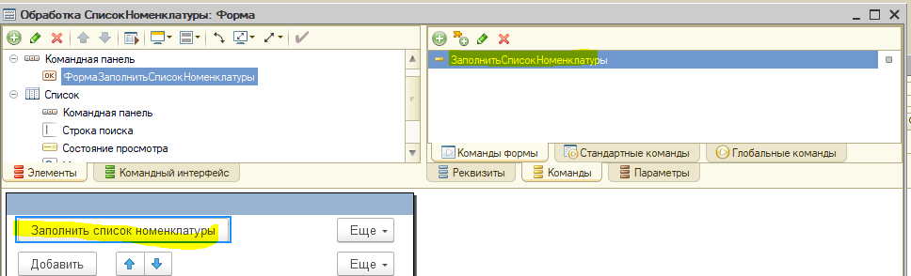

1. **Обработка «СписокНоменклатуры». Реализация алгоритма «ЗаполнитьСписокНоменклатуры**

Построение запроса получения списка номенклатуры. На указанном месте вызвать команду контекстного меню «Конструктор запроса с обработкой результата»

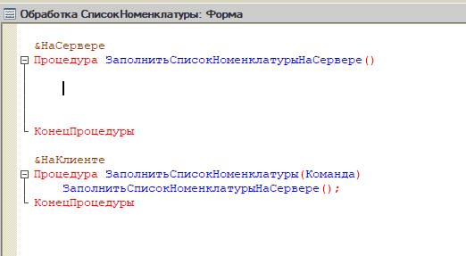

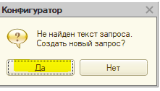

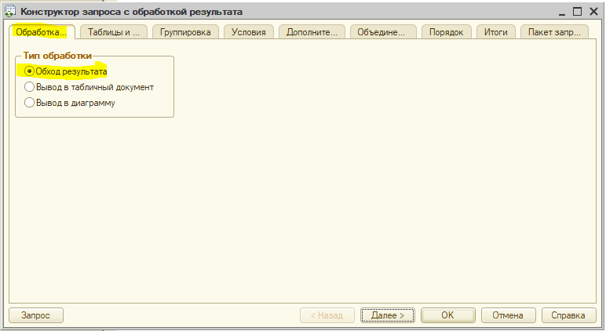

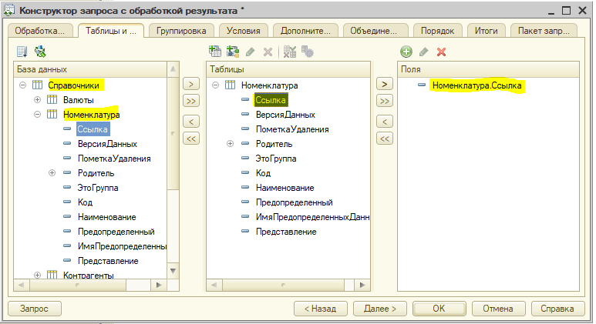

Получим результат:

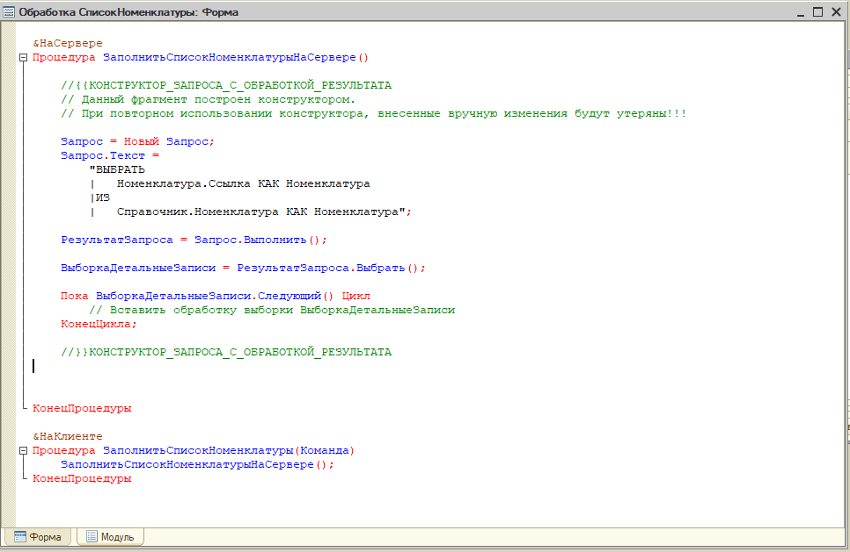

Привести код к следующему виду:

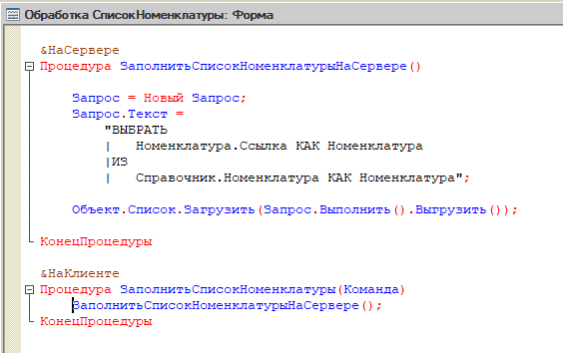

Запустить отладку «F5», меню «Отладка – Начать отладку»

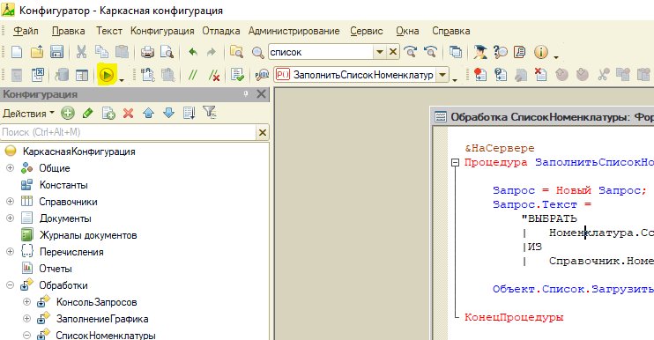

Открыть обработку и заполнить список номенклатуры (Если в списке номенклатура не отображается (пустые поля), то необходимо перепроверить приведен ли код к виду, указанному ранее на скриншоте):

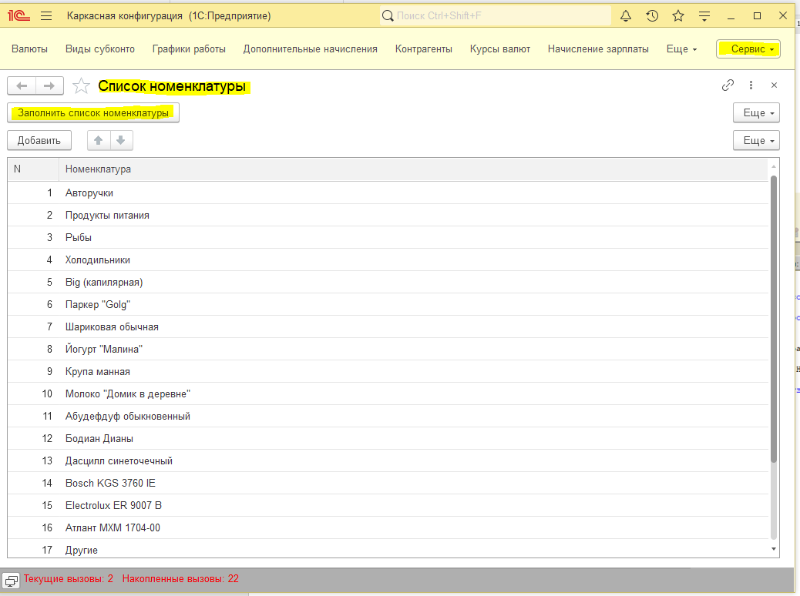

1. **Задание**

Вызов синтакс-помощника (кнопка панели, меню «Справка – синтакс-помощник»:

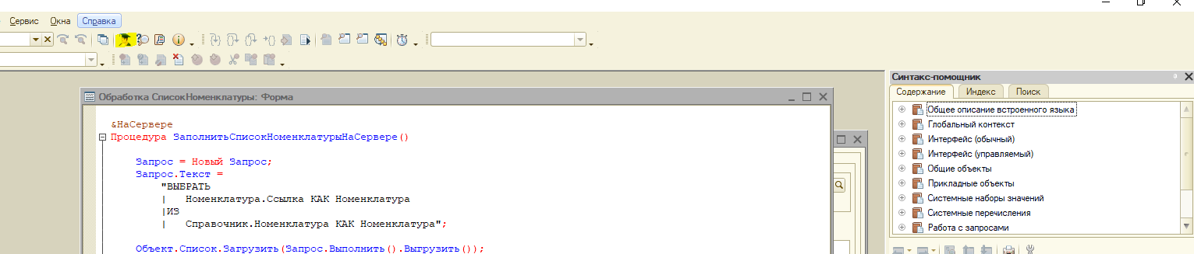

- необходимо список номенклатуры выводить отсортированный по наименованию в алфавитном порядке.  
Для сортировки использовать механизм сортировки полей в запросах. Использовать в созданном запросе.

- В окно сообщений вывести весь список номенклатуры. Каждую отдельную строку выводить в виде шаблона: «Строка: <НомерСтроки>; Номенклатура: <НаименованиеНоменклатуры>».

Доступ к списку номенклатуры осуществляется через реквизит формы «Объект», свойство «Список». В коде «Объект.Список».

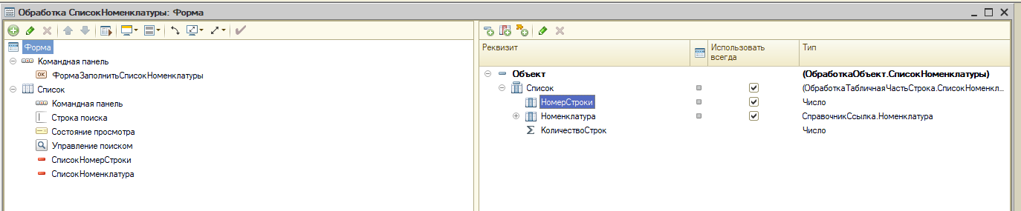

Для обхода строк списка номенклатуры использовать механизм обхода коллекции «Объект.Список» посредством оператора «Для каждого … Из … Цикл».

Обратить внимание, что у строк списка есть стандартный реквизит «НомерСтроки».

Для формирования строки сообщения использовать оператор «СтрШаблон»

Для вывода строки использовать оператор «Сообщить».

Для понимания работы операторов языка, методов, свойств объектов использовать «Синтакс-помощник». Обратить внимание на типы, значения, описание параметров, что является результатом оператора или метода

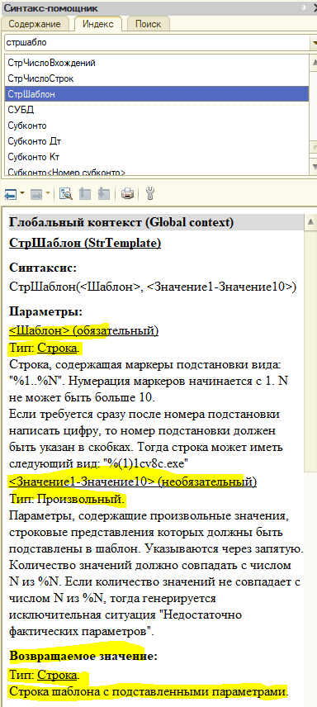

1. **Передача решения на проверку**

Результат решения нужно выгрузить в «Файл выгружаемых данных (*.dt)». Выгруженный файл отправить на E-mail.

Порядок выгрузки:

1. В Конфигураторе выбрать пункт меню: Администрирование – Выгрузить информационную базу…»
2. Сохранить файл выгрузки с наименованием: Фамилия, инициалы, дата формирования файла  
   